**Examen Final  
Fecha:17/12/2020  
Alumno: Brian Ivan Casaña  
  
Ejercicio 1**

Se desea calcular la solución de la siguiente expresión  
x=cos( x)

Consideremos el siguiente algoritmo  
Partimos de un x0 (semilla)  
calculamos x1=cos( x0) y cota=|x1−x0|  
x0=x1  
Repetimos el proceso hasta que cota sea menor que Tol.

Se solicita que realicen un programa en octave que tenga como parametro de entrada la semilla (x0) y como salida del programa deberá entregar la estiación de la solución.  
  
**Programa:**  
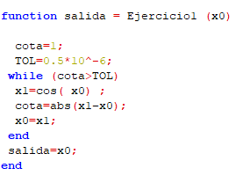  
**Solucion:**  
  
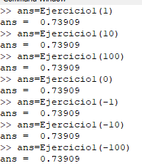

**Ejercicio 2**

Se adjunta un archivo (datos1711.txt) formado por tres columnas. La primera la identificamos por T, la segunda por V y la tercera por I

Se solicita que realicen un programa en python que lea el archivo siempre con el formato indicado

grafique  V en función de T

grafique e I en función de T.

grafique V*I (el producto de cada fila) en función de T

También deber indicar en el eje x la indiciación T. y una leyenda que indique´

**Programa:**  
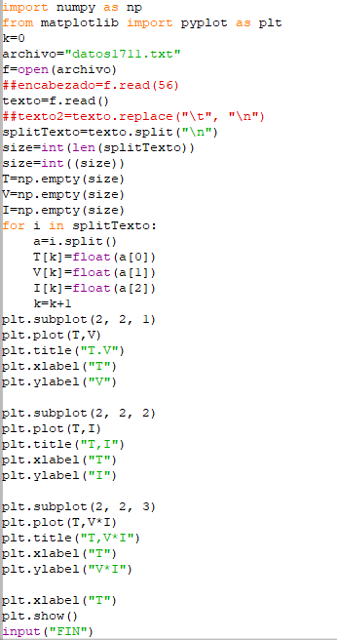  
**Solución:**  
